FICHA DE AVALIAÇÃO N.º 1 ALIMENTAÇÃO E DIGESTÃO

NOME: ________________________________________________________________________________ N.º: _______ TURMA: _______
DATA: _____ / _____ / _____ CLASSIFICAÇÃO: _____________ PROFESSOR: ______________________________________________
Depois de leres atentamente todas as questões, responde corretamente.
1. A matéria-prima de que as células necessitam para produzir energia diariamente provém dos alimentos, mas é sob a forma de nutrientes que estes são aproveitados pelo organismo.
Explica a diferença entre alimentos e nutrientes.

2. Associa cada uma das imagens aos seguintes termos:
alimentos de origem animal alimentos de origem vegetal alimentos processados
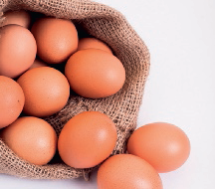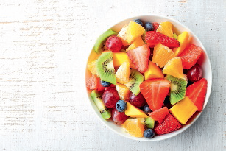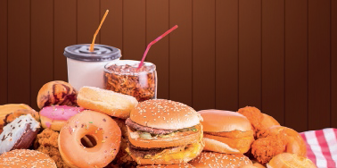
C
B
A
A – ______________________ B – ______________________ C – ______________________
2.1 Explica a diferença entre os alimentos processados e os restantes representados na figura.

3. Estabelece a correspondência entre as duas colunas de modo a formares afirmações verdadeiras.
Coluna A |  | Coluna B
1. Os glícidos… |  | a. … são ricos em vitaminas e fibras.
2. O peixe a e carne… |  | b. … não são digeríveis pelo organismo, mas ajudam a regular o funcionamento dos intestinos.
3. Os legumes e frutas… |  | c. … são ricos em proteínas.
4. As fibras… |  | d. … têm função reguladora e protetora do organismo e evitam as avitaminoses.
5. As vitaminas… |  | e. … são nutrientes que fornecem energia.
6. Os lípidos… |  | f. … fornecem energia calorífica.
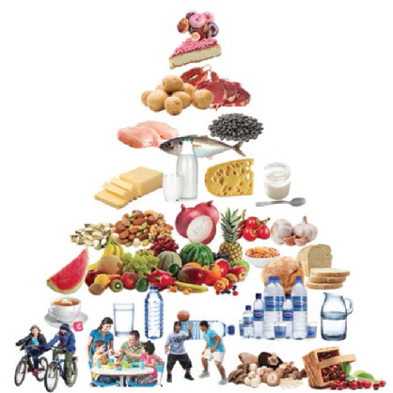
4. A Pirâmide Alimentar Mediterrânea ajuda-nos a fazer as escolhas mais corretas na alimentação diária. Observa a
Fig. 1 e responde.
4.1 Quais são os alimentos que devemos ingerir em maior proporção?

4.2 Explica a leitura que se faz da base desta pirâmide alimentar.
Fig. 1

4.3 Onde se encontram os alimentos a consumir raras vezes e em menores quantidades? Dá um exemplo destes alimentos.

4.4 Com base na Pirâmide Alimentar Mediterrânea, constrói uma ementa para um dia, não esquecendo de indicar a bebida e a sobremesa.
Pequeno‑almoco | Almoço | Lanche (a meio da manhã  ou a meio da tarde) | Jantar
5. Lê o seguinte texto:
«A publicidade a alimentos e bebidas com elevado teor de açúcar, gordura e sal a menos de 500 metros das escolas, assim como os anúncios a estes produtos antes e depois de programas infantis ou juvenis, podem ter os dias contados.»  Excerto de «Vêm aí restrições à publicidade de alimentos nocivos», jornal Público  de 5 de fevereiro de 2016 | 
5.1 «Os anúncios a estes produtos antes e depois de programas infantis ou juvenis, podem ter os dias contados.» Qual é o significado desta frase? Indica um motivo para que isto possa acontecer.

5.2 Por que razão a notícia se refere a alimentos com elevado teor de açúcar, gordura e sal?

5.3 Indica duas informações importantes que deves sempre procurar nos rótulos dos alimentos.

Fig. 2
6. Também a falta de nutrientes pode causar doenças, como por exemplo o raquitismo, uma doença nos ossos, ou o escorbuto, uma doença das gengivas.
6.1 Qual das doenças é uma avitaminose? Justifica a tua resposta.

7. As cáries dentárias são as doenças mais frequentes dos dentes.
7.1 Qual é a causa mais frequente para esta doença? Como poderá ser evitada?

7.2 Sugere outra forma de manter o sistema digestivo saudável.

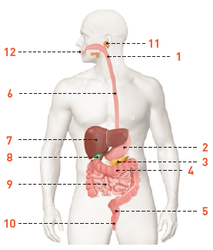
8. A Fig. 2 representa o sistema digestivo humano.
8.1 Indica os números e designação respetiva:
a. das glândulas anexas ao tubo digestivo.
________________________________________________
b. onde se forma o quimo. _____________________________
c. para onde seguem as substâncias não utilizadas durante a
digestão. ________________________________________
d. onde se forma o quilo. ______________________________
e. onde atuam o suco pancreático, a bílis e o suco intestinal.
________________________________________________
9. As estruturas que podes observar na Fig. 3 são responsáveis pela absorção digestiva.
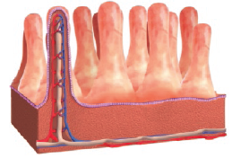
9.1 Como se denominam estas estruturas?

9.2 Em que órgão se encontram?
Fig. 3
9.3 Explica o processo da absorção digestiva.

10. O pombo possui o tubo digestivo adaptado às transformações dos grãos duros de que se alimenta.
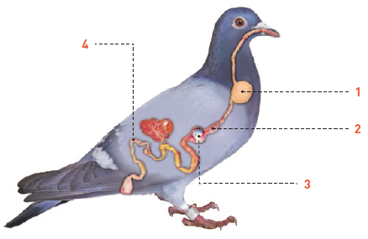

Papo
Moela
Proventrículo
Intestino
Fig. 4
10.1 Qual é o regime alimentar do pombo?

10.2 Completa a legenda da figura, registando em cada espaço o número correto.
11. Estabelece a correspondência correta entre os regimes alimentares da coluna A e as características do sistema digestivo da coluna B.
A |  | B
Carnívoro | • • | Sistema digestivo composto por estômago constituído por proventrículo e moela e intestino.
Granívoro | • • | Sistema digestivo com estômago composto por pança, barrete, folhoso e coalheira e intestino muito longo.
Herbívoro | • • | Sistema digestivo com o estômago não compartimentado e intestino curto.

